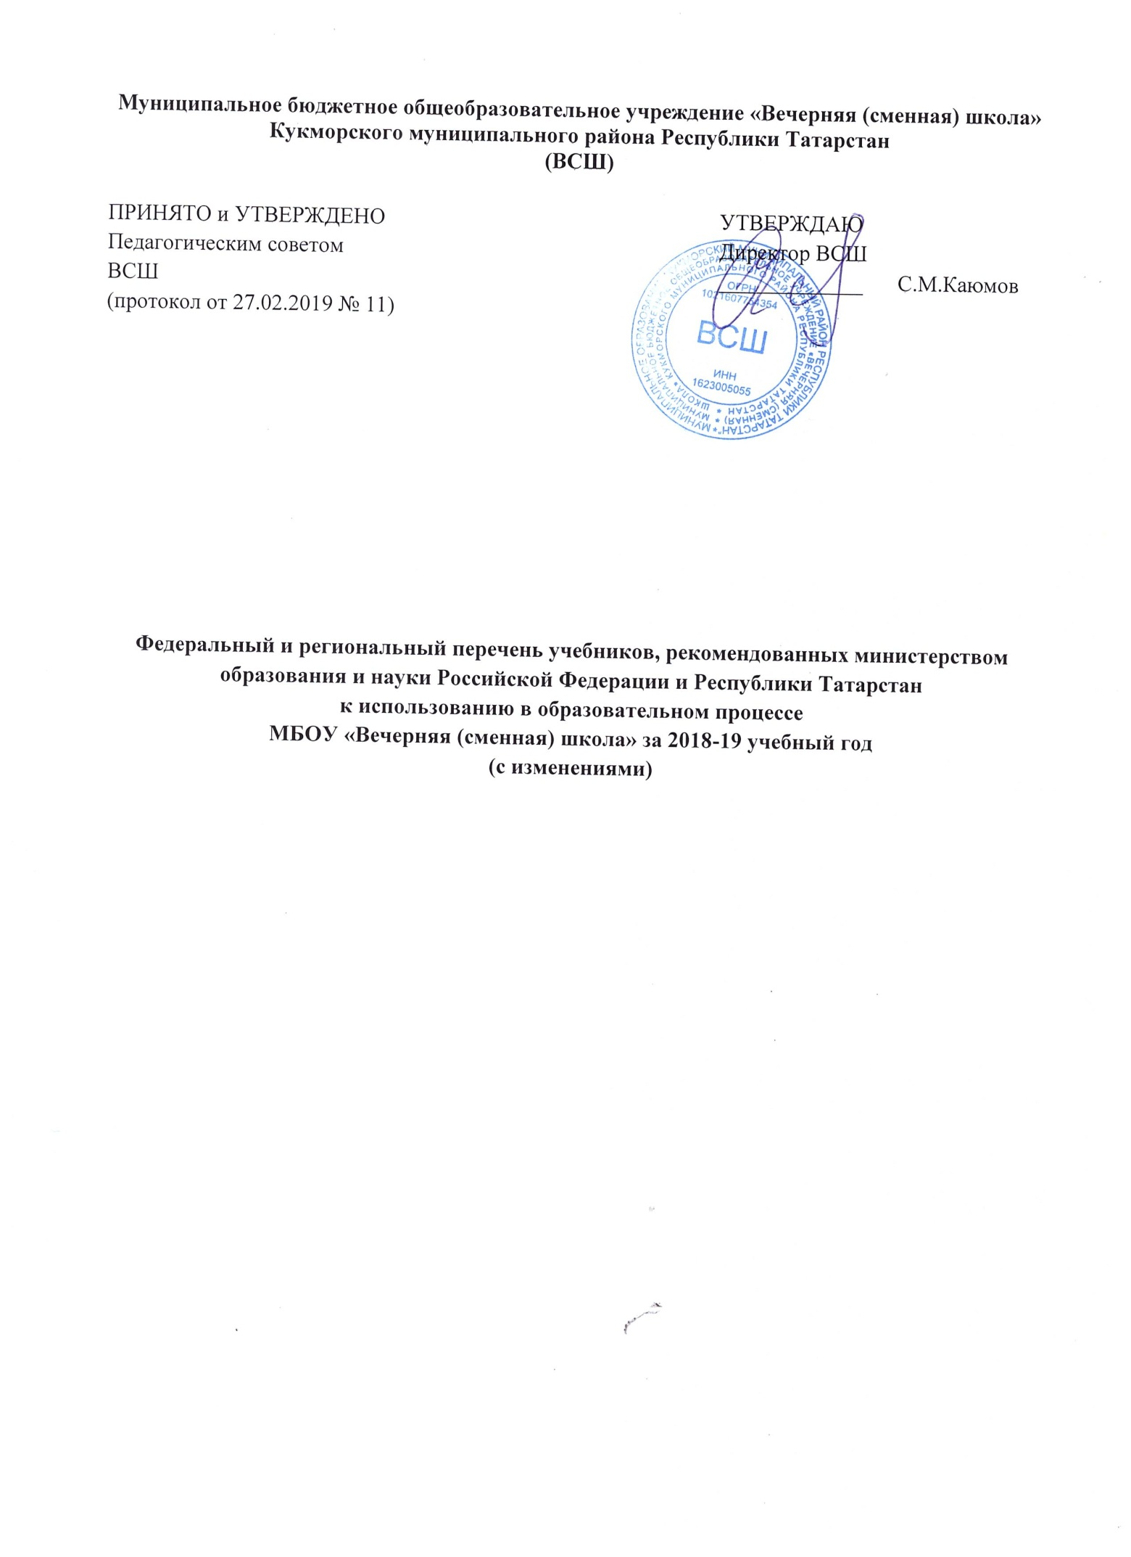

Основное общее образование
Русский язык
№ п/п | Авторы, название учебника | Класс | Издательство
1. | М.М. Разумовская, С.И. Львова. Русский язык | 7 | Дрофа, 2017
2. | Л.А. Тростенцова, Т.А. Ладыженская. Русский язык. | 8 | Просвещение, 2018
3. | М.М. Разумовская, С.И. Львова. Русский язык | 9 | Дрофа, 2017
Литература
№ п/п | Авторы, название учебника | Класс | Издательство
1. | В.Я. Коровина, В.П. Журавлёв, В.И. Коровин. Литература. | 7 | Просвещение, 2017
2. | В.Я. Коровина, В.П. Журавлёв, В.И. Коровин. Литература. | 8 | Просвещение, 2017
3. | В.Я. Коровина, В.П. Журавлёв, В.И. Коровин. Литература. | 9 | Просвещение, 2017
Родной язык и литература (Родной язык)
№ п/п | Авторы, название учебника | Класс | Издательство
1. | Р.К. Сәгъдиева, Г.Ф. Харисова, Л.К. Сабирҗанова, И.А. Нуриева. Татар теле | 7 | Мәгариф-Вакыт, 2017
2. | Р.К. Сәгъдиева, Г.И. Хәйруллина. Татар теле | 8 | Мәгариф-Вакыт, 2017
3. | Р.З. Хәйдарова. Татар теле | 9 | Татармультфильм

Родной язык и литература (Родная литература)
№ п/п | Авторы, название учебника | Класс | Издательство
1. | Ф.Ф. Хасанова, Г.М. Сафиуллина, М.Я. Гарифуллина, А.Н. Сафиуллина. Әдәбият | 7 | Мәгариф-Вакыт, 2017
2. | Ф.Ф. Хасанова, Г.М. Сафиуллина, М.Я. Гарифуллина, А.Н. Сафиуллина. Әдәбият | 8 | Мәгариф-Вакыт, 2017
3. | Ә.Р. Мотыйгуллина, Р.Г. Ханнанова, Х.Х. Хөснуллина. Әдәбият | 9 | Мәгариф-Вакыт

Английский язык
№ п/п | Авторы, название учебника | Класс | Издательство
1. | Ю.В. Ваулина, Д. Дули, О.Е. Подоляко. Английскийязык. | 7 | Просвещение, 2017
2. | Ю.В. Ваулина, Д. Дули, О.Е. Подоляко. Английскийязык. | 8 | Просвещение, 2017
3. | О.В. Афанасьева, Д. Дули, И.В. Михеева. Английский язык. | 9 | Просвещение, 2017
Математика
№ п/п | Авторы, название учебника | Класс | Издательство
1. | А.Г. Мерзляк, В.Б. Полонский, М.С. Якир. Алгебра. | 7 | Вентана-Граф, 2017
2. | А.Г. Мерзляк, В.Б. Полонский, М.С. Якир. Алгебра. | 8 | Вентана-Граф, 2018
3. | Ю.Н. Макарычев, Н.Г. Миндюк, К.И. Нешков. Алгебра. | 9 | Просвещение, 2017
4. | Л.С. Атанасян, В.Ф. Бутузов, С.Б. Кадомцев и др. Геометрия. | 7-9 | Просвещение, 2018
Информатика
№ п/п | Авторы, название учебника | Класс | Издательство
1. | И.Г. Семакин, Л.А. Залогова , С.В. Русаков, Л.В. Шестакова. Информатика | 8 | БИНОМ. Лаборатория знаний
2. | И.Г. Семакин, Л.А. Залогова , С.В. Русаков, Л.В. Шестакова. Информатика | 9 | БИНОМ. Лаборатория знаний

История России
1.2.2.1.7.2 | Арсентьев Н.М., Данилов  А.А., Курукин И.В., и др./Под  ред. Торкунова А.В. | История России. 7 класс. В 2-х частях | 7 | Издательство «Просвещение» | 2017
1.2.2.1.7.3 | Арсентьев Н.М., Данилов А.А,  Курукин И.В., и др./Под ред.  Торкунова А.В. | История России. 8 класс. В 2-х частях | 8 | Издательство «Просвещение» | 2018
1.2.2.1.3.4 | Данилов А.А., Косулина Л.Г.,  Брандт М.Ю. | История России | 9 | Издательство «Просвещение» | 2013
Всеобщая история
1.2.2.2.1.3 | Юдовская А.Я., Баранов П.А.,  Ванюшкина Л.М. | Всеобщая история.  История Нового  времени. 1500-1800 | 7 | Издательство «Просвещение» | 2017
1.2.2.2.1.3 | Юдовская А.Я., Баранов П.А.,  Ванюшкина Л.М. | Всеобщая история.  История Нового  времени. 1500-1800 | 8 | Издательство «Просвещение» | 2017
1.2.2.2.1.5 | Сороко-Цюпа О.С., Сороко-Цюпа А.О. | Всеобщая история. Новейшая история | 9 | Издательство «Просвещение» | 2018
Обществознание
1.2.2.3.1.3 | Боголюбов Л.Н., Городецкая Н.И., Иванова Л.Ф./Под ред. Боголюбова Л.Н., Ивановой Л.Ф. | Обществознание | 7 | Издательство "Просвещение" | 2015
1.2.2.3.1.4 | Боголюбов Л.Н., Городецкая Н.И., Иванова Л.Ф. и др./Под ред. Боголюбова Л.Н., Лазебниковой А.Ю., Городецкой Н.И. | Обществознание | 8 | Издательство "Просвещение" | 2015
1.2.2.3.1.5 | Боголюбов Л.Н., Матвеев А.И., Жильцова Е.И. и др./Под ред. Боголюбова Л.Н., Лазебниковой А.Ю., Матвеева А.И. | Обществознание | 9 | Издательство "Просвещение" | 2018
География
№ п/п | Авторы, название учебника | Класс | Издательство
1. | Е.М. Домогацких, Н.И. Алексеевский. География. Материки. Океаны | 7 | Русское слово, 2017
2. | Е.М. Домогацких, Н.И. Алексеевский. География. Физическая география России. | 8 | Русское слово, 2017
3. | Е.М. Домогацких, Н.И. Алексеевский. География. Экономика и хозяйство России. | 9 | Русское слово, 2017
Физика
№ п/п | Авторы, название учебника | Класс | Издательство
1. | А.В. Перышкин. Физика | 7 | Дрофа, 2017
2. | А.В. Перышкин. Физика | 8 | Дрофа, 2018
3. | А.В. Перышкин, Е.М. Гутник. Физика | 9 | Дрофа
Химия
№ п/п | Авторы, название учебника | Класс | Издательство
1. | Г.Е. Рудзитис, Ф.Г. Фельдман. Химия. | 8 | Просвещение, 2016
2. | Г.Е. Рудзитис, Ф.Г. Фельдман. Химия. | 9 | Просвещение, 2016
Биология
№ п/п | Авторы, название учебника | Класс | Издательство
1. | В.В. Пасечник. Биология ңивотных. | 7 | Просвещение, 2017
2. | В.В. Пасечник. Биология . Человек. | 8 | Просвещение, 2018
3. | В.В. Пасечник, А.А. Каменская. Введение в обәую биологию. | 9 | Дрофа, 2014
Физическая культура
№ п/п | Авторы, название учебника | Класс | Издательство
1. | М.Я. Виленский, И.М. Туревский , Т.Ю. Торочкова. и др. Физическая культура. | 7 | Просвещение
2. | В.И. Лях. Физическая культура. | 8-9 | Просвещение

Среднее общее образование
Русский язык
№ п/п | Авторы, название учебника | Класс | Издательство
1. | А.И. Власенков, Л.М. Рыбченкова. Русский язык | 10-11 | Просвещение
Литература
№ п/п | Авторы, название учебника | Класс | Издательство
1. | О.Н. Михайлов, И.О. Шайтанов, В.А. Чалмаев. Литература | 11 | Просвещение
2. | Ю.В. Лебедев. Литература | 10 | Просвещение
Родной язык и литература (Родной язык)
№ п/п | Авторы, название учебника | Класс | Издательство
1. | Р.С. Абдуллина, Г.М. Шәйхиева. Татар теле. | 10 | Татарстан китап нәшрияты
2. | Р.С. Абдуллина, Г.М. Шәйхиева. Татар теле. | 11 | Татарстан китап нәшрияты

Родной язык и литература (Родная литература)
№ п/п | Авторы, название учебника | Класс | Издательство
1. | Х.Й. Миңнегулов, Н.С. Гыймадиева. Татар әдәбияты. | 10 | Татарстан китап нәшрияты
2. | Ф.М. Мусин, З.Н. Хәбибуллина, Ә.М. Закирҗанов. Татар әдәбияты. | 11 | Татарстан китап нәшрияты
Английский язык
№ п/п | Авторы, название учебника | Класс | Издательство
1. | О.В. Афанасьева, Д. Дули, И.В. Михеева. Английский язык. | 10 | Просвещение, 2017
2. | О.В. Афанасьева, Д. Дули, И.В. Михеева. Английский язык. | 11 | Просвещение, 2017
Математика
№ п/п | Авторы, название учебника | Класс | Издательство
1. | Ш.А. Алимов, Ю.М. Колягин, М.В. Ткачёва и др. Алгебра и начала математического анализа (базовый уровень). | 10-11 | Просвещение, 2016
2. | Л.С. Атанасян, В.Ф. Бутузов, С.Б. Кадомцев и др. Геометрия. | 10-11 | Просвещение
Информатика
№ п/п | Авторы, название учебника | Класс | Издательство
1. | И.Г. Семакин ,Е.К. Хеннер, Т.Ю. Шеина. Информатика. Базовый уровень. | 11 | БИНОМ. Лаборатория знаний

История России
1.3.3.1.6.1 | Сахаров А.Н., Загладин Н.В. | История (базовый уровень) | 10 | Русское слово | 2013
1.3.3.1.6.2 | Загладин Н.В., Петров Ю.А. | История (базовый уровень) | 11 | Русское слово | 2018
Всеобщая история
1.3.3.1.7.1 | Уколова В.И., Ревякин А.В./Под ред. Чубарьяна А.О. | История. Всеобщая история (базовый уровень) | 10 | Издательство "Просвещение" | 2017
1.3.3.1.7.2 | Улунян А.А.,  Сергеев Е.Ю./Под ред. Чубарьяна А.О. | История. Всеобщая история (базовый уровень) | 11 | История. Всеобщая история (базовый уровень) | 2018

Обществознание
1.3.3.3.1.1 | Боголюбов Л.Н., Аверьянов Ю.И., Белявский А.В. и др./Под ред. Боголюбова Л.Н, Лазебниковой А.Ю., Телюкиной М.В. | Обществознание (базовый уровень) | 10 | Издательство "Просвещение" | 2019
1.3.3.3.1.2 | Боголюбов Л.Н., Городецкая Н.И., Иванова Л.Ф. и др./Под ред. Боголюбова Л.Н., Лазебниковой А.Ю., Литвинова В.А. | Обществознание (базовый уровень) | 11 | Издательство "Просвещение" | 2018

География
№ п/п | Авторы, название учебника | Класс | Издательство
1. | Е.М. Домогацких, Н.И. Алексеевский. География. Экономика и хозяйство России. | 10 | Русское слово
Физика
№ п/п | Авторы, название учебника | Класс | Издательство
1. | Г.Я. Мякишев, Б.Б. Буховцев, Н.Н. Сотский. Физика (базовый уровень). | 10 | Просвещение
2. | Г.Я. Мякишев, Б.Б. Буховцев, В.М. Чаругин. Физика (базовый уровень). | 11 | Просвещение, 2014
Астрономия
№ п/п | Авторы, название учебника | Класс | Издательство
1. | В.М. Чаругин. Астрономия. | 10-11 | Просвещение, 2018
Химия
№ п/п | Авторы, название учебника | Класс | Издательство
1. | Г.Е. Рудзитис, Ф.Г. Фельдман. Химия (базовый уровень). | 10 | Просвещение, 2016
2. | Г.Е. Рудзитис, Ф.Г. Фельдман. Химия (базовый уровень). | 11 | Просвещение, 2016
Биология
№ п/п | Авторы, название учебника | Класс | Издательство
1. | А.А. Каменский, Е.А. Криксунов, В.В. Пасечник. Биология. Общая биология (базовый уровень) | 10-11 | Дрофа, 2014
Физическая культура
№ п/п | Авторы, название учебника | Класс | Издательство
1. | В.И. Лях. Физическая культура. | 10-11 | Просвещение
Основы безопасности жизнедеятельности
№ п/п | Авторы, название учебника | Класс | Издательство
 | А.Т. Смирнов, Б.О. Хренников. Основы безопасности жизнедеятельности (базовый уровень) | 10 | Просвещение

